**MagicMrrior**

1. 材料

树莓派、原子镜、显示器（显示屏+对应的驱动板）、HDMI线（HDMI转VGA）、8G及以上容量内存卡

安装系统不用多说了吧，百度都有，用的是树莓派官方的Raspbian系统

1. 使树莓派显示中文
2. sudo apt-get update && apt-get upgrade -y #更新
3. sudo apt-get install ttf-wqy-zenhei #安装字体
4. sudo fc-cache #刷新字库缓存
5. sudo dpkg-reconfigure locales #字体配置
6. 用上下键和空格键选择下列内容然后回车

* en-GB.UTF-8 UTF-8
* zh_CN.GB2312
* zh.CN.GB18030 GB18030
* zh_CN.GBK GBK
* zh_CN.UTF-8 UTF-8

1. 在出现的菜单里选择zh_CN.UTF-8 UTF-8，回车确定
2. sudo apt-get install scim-pinyin #安装中文拼音输入法
3. 设置时间
4. sudo dpkg-reconfigure tzdata
5. 先选择Asia，回车，再选择ShangHai，回车
6. sudo reboot #重启
7. 屏幕设置

如果你想让魔镜为纵向模式，所以需要将屏幕顺时针旋转90度。

树莓派的BIOS设置储存在系统启动分区中。在这分区中，有一个 config.txt 文件，载有所有设置。要旋转显示器，在这文件内加上以下两行代码：

* display_rotate=1 #屏幕旋转90°
* hdmi_force_hotplug=1 #允许HDMI支持热插拔

1. 配置服务器
2. 安装Apachce

* sudo apt-get install apache2
* sudo apt-get install apache2-doc
* sudo apt-get install apache2-utils

1. PHP

* sudo apt-get install php5
* sudo apt-get install libapache2-mod-php5 php5 php-pear php5-xcache

1. 建立一个PHP网页

* sudo nano /var/www/html/index.php
* 输入以下内容
* <html>

<?php

Phpinfo();

?>

</html>

* 保存后在浏览器中输入127.0.0.1并回车，出现以下界面即为成功

(如果是apache页面请用以下命令删除/var/www/html目录下的index.html文件)

( sudo rm -rf /var/www/html/index.html )

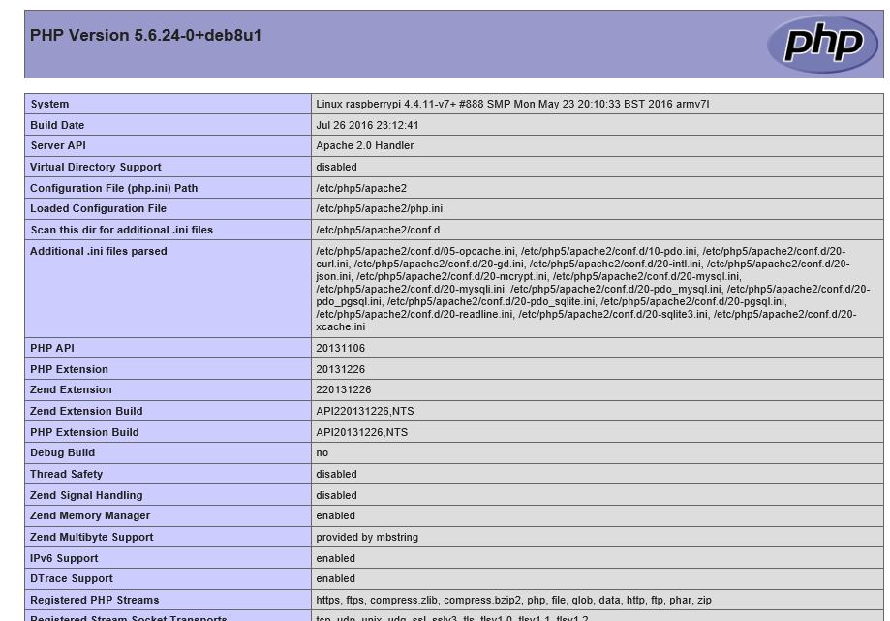

1. Chromium的开机自启及全屏运行并指向特定页面
2. mkdir /home/pi/.config/autostart/
3. nano /home/pi/.config/autostart/my.desktop
4. 输入以下内容

* [Desktop Entry]
* Type=Application
* Exec=chromium-browser --disable-popup-blocking --no-first-run --disable-desktop-notifications --kiosk

1. 在Chromium中设置开启浏览器是打开指定页为：http://localhost
2. sudo apt-get install x11-xserver-utils unclutter #屏蔽鼠标
3. 禁用屏保

sudo nano /etc/lightdm/lightdm.conf

找到   
#xserver-command=X  
改成  
xserver-command=X -s 0 dpms

保存后退出

网页安装：

源码：

这是我使用的源码<https://github.com/HelloWk/MagicMirror> #感谢wk提供的源码及教程

**使用 FTP 传输文件**

FTP 的安装很简单：

sudo apt-get install vsftpd

安装完成后启动 FTP 服务：

sudo service vsftpd start

编辑 vsftdp 的配置文件

sudo nano /etc/vsftpd.conf

这里我放一下我自己的配置：

*# 配置文件： /etc/vsftpd.conf 这里删除了所有#号注释的内容*

listen=NO

listen_ipv6=YES

anonymous_enable=NO

local_enable=YES

write_enable=YES

local_umask=000

dirmessage_enable=YES

use_localtime=YES

connect_from_port_20=YES

secure_chroot_dir=/var/run/vsftpd/empty

pam_service_name=vsftpd

rsa_cert_file=/etc/ssl/certs/ssl-cert-snakeoil.pem

rsa_private_key_file=/etc/ssl/private/ssl-cert-snakeoil.key

ssl_enable=NO

local_root=/var/www/html

保存后执行以下命令

sudo chmod -R 777 /var/www/html #设置html文件夹权限为777不然FTP工具上传不了

FTP地址就是你的树莓派ip地址

用户名是你树莓派登陆用户名

密码是你树莓派登陆密码

端口是默认端口：21

把下载好的源码解压后MagicMirror-master文件夹下所有文件用FTP工具上传

浏览器打开<http://localhost> 看看效果

同局域网内的设备访问你的树莓派ip也可访问

魔镜配置文件：

### 设置天气

首先我们需要到  <http://www.openweathermap.org>  (此网站注册需要科学上网)去注册一个免费的账号，会得到一个 API key，然后我们把这个 key 写在js/config.js 这个文件的 weather: {} 的APPID中,同时把参数 q 改成你自己的城市（提前在网页测试），lang 的值改成zh_cn：

weather: {

// change weather params here:

// units: metric or imperial

interval: 60000,

fadeInterval: 10000,

params: {

q: ‘Beijing’,

// units: 'metric',

// if you want a different lang for the weather that what is set above, change it here

lang: 'zh_cn',

APPID: 'YOUR_FREE_OPENWEATHER_API_KEY'

}

}

### 新闻订阅

订阅只需取得订阅源的地址然后写在 js/config.js 这个文件的 news: {} 中即可。

news: {

feed: 'http://feeds2.feedburner.com/cnbeta_full'

}

更多订阅源请参考 <https://www.zhihu.com/question/19580096>

### 问候语汉化

找到 js/config.js 这个文件中的 complimentscn: {} ，把里面的英文问候语改成你自己喜欢的就可以了。如果你喜欢，还可以改成比较个性的语句，比如夸一下自己的女朋友，或者调侃一下自己很帅。

complimentscn: {

interval: 30000,

fadeInterval: 4000,

morning: [

'早上好，帅哥！',

'享受美好一天！',

'昨晚睡得如何？'

],

afternoon: [

'你好!',

'嗯，你看起来很不错!',

'你今天看起来很好!'

],

evening: [

'喔, 不错嘛!',

'今天过得怎么样？',

'嗨!'

]

}

**添加DHT11模块显示室温和湿度请访问：**

<http://www.myzhazha.top/?post=22>

**DHT11模块py驱动请访问群文件（博客里第三步的dht11.py文件就是驱动，博客里格式有问题，请去群文件下载）**

**原博主博客地址：**

<http://www.hellowk.cc/archives.html>

**本人博客地址：**

<http://www.myzhazha.top>